BÀI GIỚI THIỆU CUỐN TRUYỆN “CÔ BÉ QUÀNG KHĂN ĐỎ”

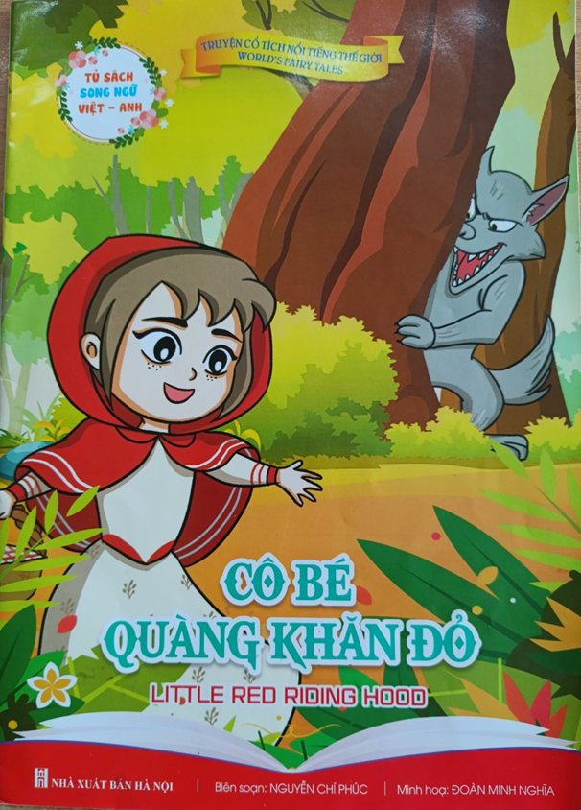

Xin kính chào các thầy cô giáo cùng toàn thể các bạn. Hôm nay thư viện trường Tiểu học Đặng Cương xin giới thiệu câu chuyện cổ tích : Cô bé quàng khăn đỏ.
Những câu chuyện cổ tích diệu kì đã được mẹ, bà và các thầy cô kể cho chúng em nghe giúp chúng em lớn lên với biết bao cảm nhận cái đẹp, cái thiện trong cuộc sống..
Đến với truyện cổ tích chúng mình sẽ bắt gặp các nhân vật quen thuộc như : cô Tấm, Thạch Sanh, Thánh Gióng, Bạch tuyết và Bảy Chú Lùn, Hoàng tử Ếch…. Và bao nhân vật khác nữa nhưng hôm nay em xin giới thiệu câu chuyện tranh : Cô bé “Quàng khăn đỏ’’. Cô bé quàng khăn đỏ là 1 câu chuyện nổi tiếng thế giới. Cô bé nói về cô bé được mẹ giao cho nhiệm vụ mang thức ăn đến cho người bà của mình. Tuy nhiên một biến cố đã xảy ra khiến nhiều chúng ta phải luôn cảnh giác với những người xa lạ dù cho bề ngoài của họ dễ làm ta lầm tưởng đó là người tốt. Truyện kể rằng một cô bé hay quàng chiếc khăn đỏ do chính tay người bà thân yêu làm cho mình cho nên mọi người gọi cô bé là : Cô bé quàng khăn đỏ. Một hôm bà bị ốm , mẹ cô bé nhờ cô bé mang thức ăn đến cho người bà của mình. Trước khi đi, mẹ cô bé đã dặn dò kĩ con phải đi thẳng đến nhà bà không đi vòng qua rừng nếu không sẽ bị chó sói ăn thịt . Mặc dù mẹ đã dặn dò nhưng cô bé đã không nghe lời mẹ cô. Thế là cô đã gặp chó sói. Chó sói đã dắt cô vào câu chuyện toàn giả dối. Kết thúc câu chuyện : điều gì sẽ xảy ra với cô mời các bạn sẽ tìm đọc câu chuyện này để có lời giải đáp nhé ! Câu chuyện cô bé quàng khăn đỏ là 1 câu chuyện hay. Qua câu chuyện ta rút ra bài học lớn nhất dành cho chúng mình : Phải biết vâng lời bố mẹ khi đi đến nơi xa lạ, không la cà dọc đường. không tiếp xúc với bất kì người lạ nào để bảo vệ an toàn cho chính mình. Bên cạnh đó cuốn chuyện cô bé Quàng khăn đỏ còn được trang trí đẹp với các đường nét tinh tế, đậm chất dân gian, màu sắc tươi sáng bắt mắt của họa sĩ Đoàn Minh Nghĩa do nhà xuất bản Hà Nội xuất bản. Sách có trong thư viện sách của Trường Tiểu học Đặng Cương. Mời các bạn cùng đọc nhé !
Phần giới thiệu sách đến đây là hết rồi. Kính chúc các thầy cô giáo khỏe mạnh. Chúc các bạn học tập thật tốt. Xin cảm ơn thầy, cô và các bạn đã lắng nghe.

